代码结构
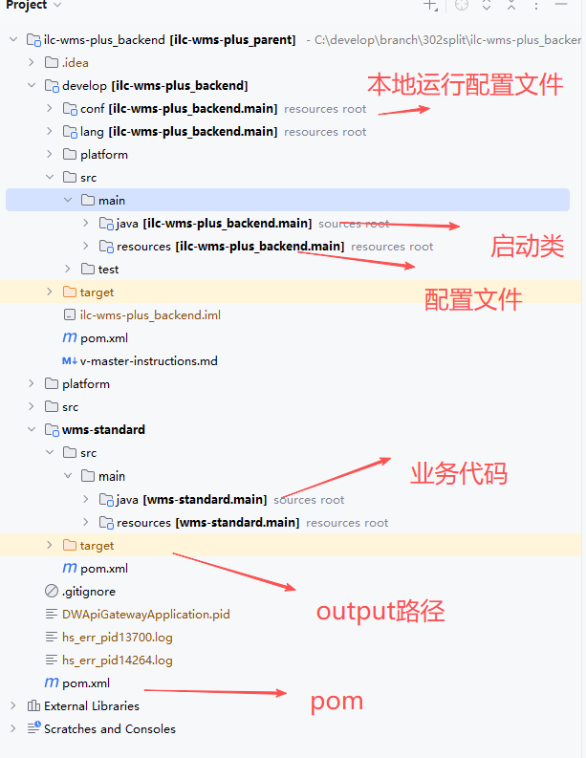
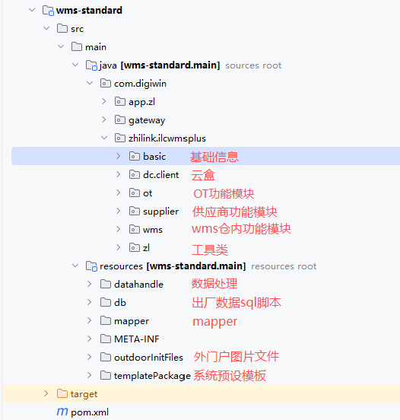

服务部署
Linux
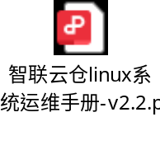
Windows
services.msc 打开服务，启停对应服务

云盒
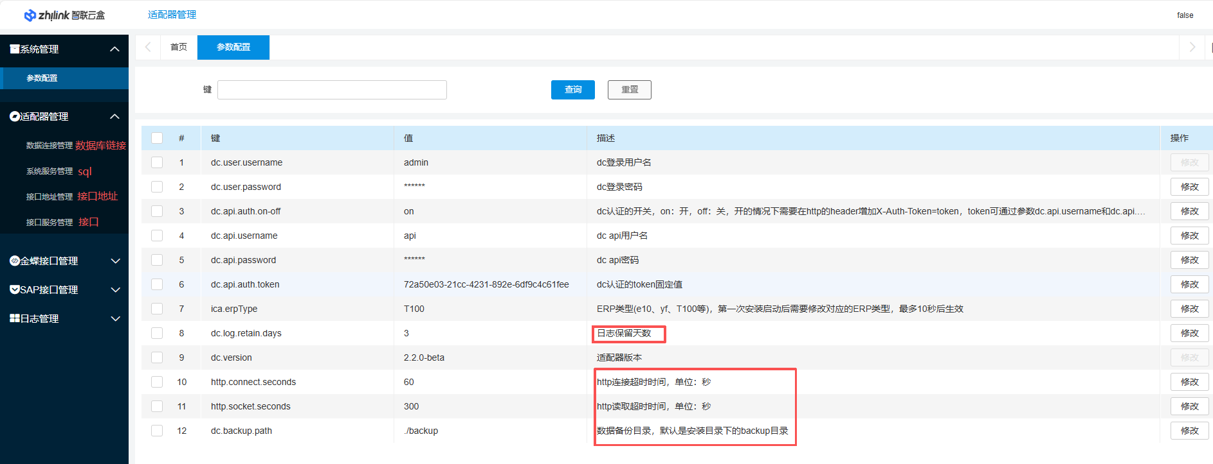
RFA-/RFA/submitt
Ica -/submmit
语法参考 Apache Velocity
1.数据库直连方式
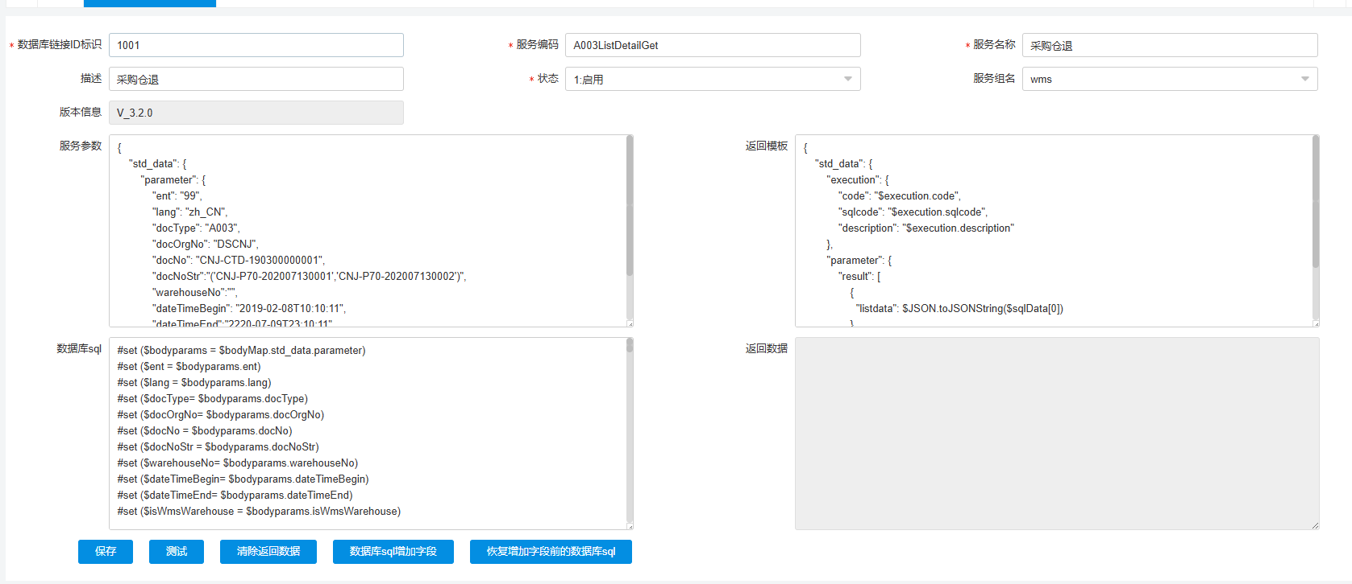
数据库链接id标识：对应数据链接管理中的标识id
服务编码：该服务对外接口名
服务参数：当前云盒接口入参
数据sql：解析服务参数，组成需要执行的sql
返回模板：处理返回结果，默认返回$sqlData
数据库sql增加字段：在sql中增加查询字段和对应别名
- 接口方式
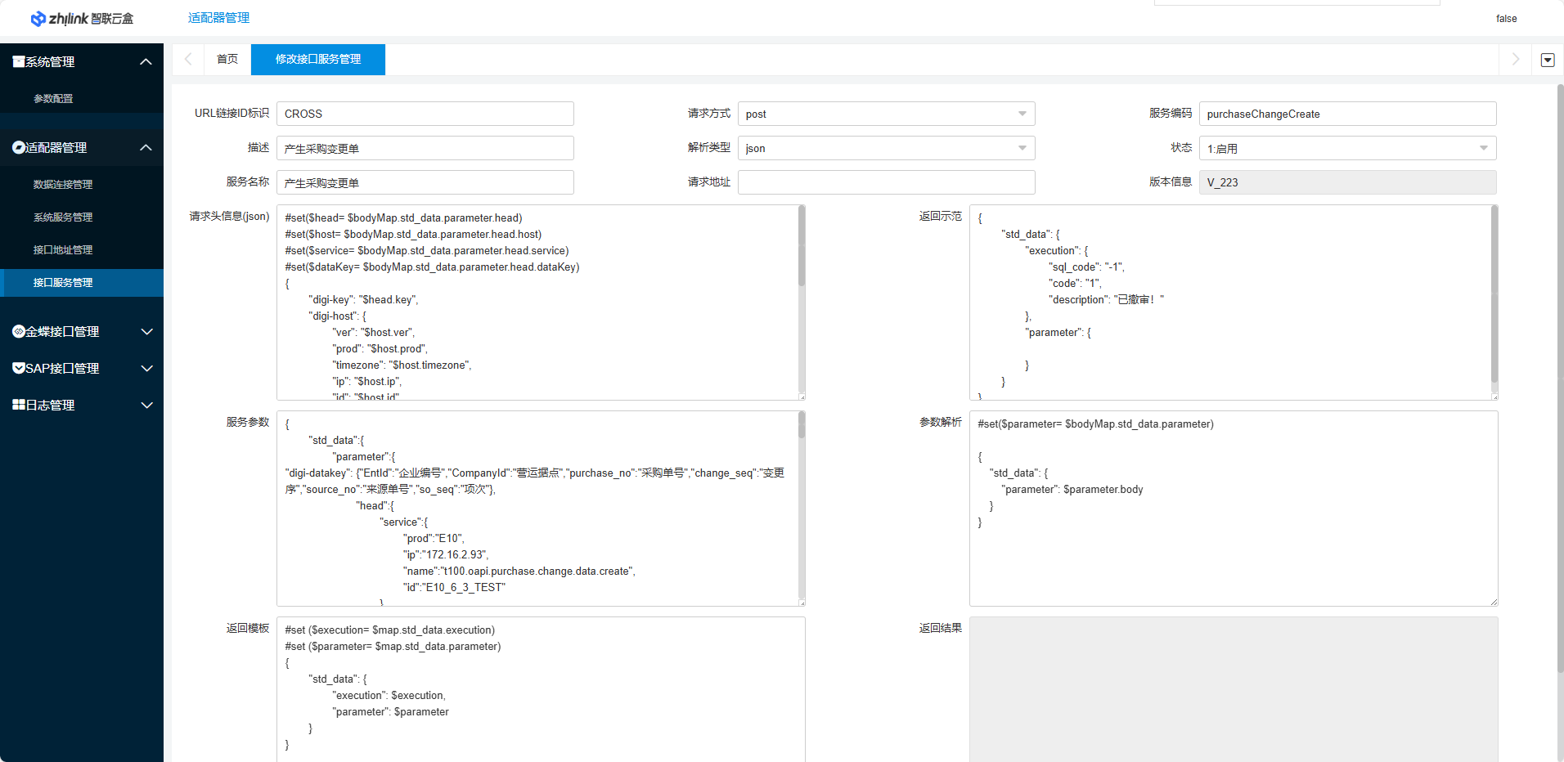
URL链接ID标识：对应接口地址管理的id标识
请求方式：post/get
服务编码：该云盒服务对外接口名
解析方式：json/xml
请求地址：ID标识拼接请求地址 作为 外部接口请求url
请求头信息：调用外部接口的请求头，（固定写死/从请求中取值）
返回示例：示例
服务参数：当前云盒接口入参 $bodyMap
参数解析：调用外部接口的入参
返回模板：处理返回结果，默认返回$map
- 调用方式
在云仓中调用云盒服务，首先需要在配置文件中配置对应的云盒地址
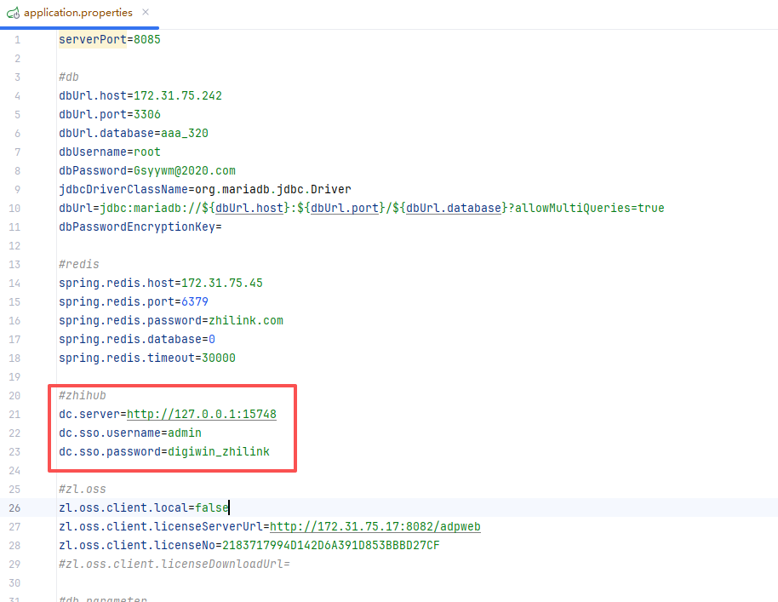
之后在程序中调用即可
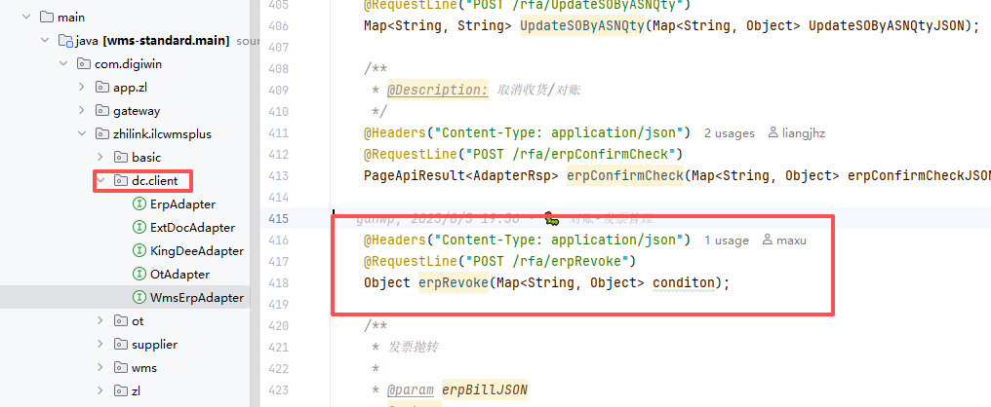
Headers是请求头
requestLine是对应云盒的服务 /rfa识别为接口地址管理，没有认为是数据库直连方式，可动态填充

四.集成方式：
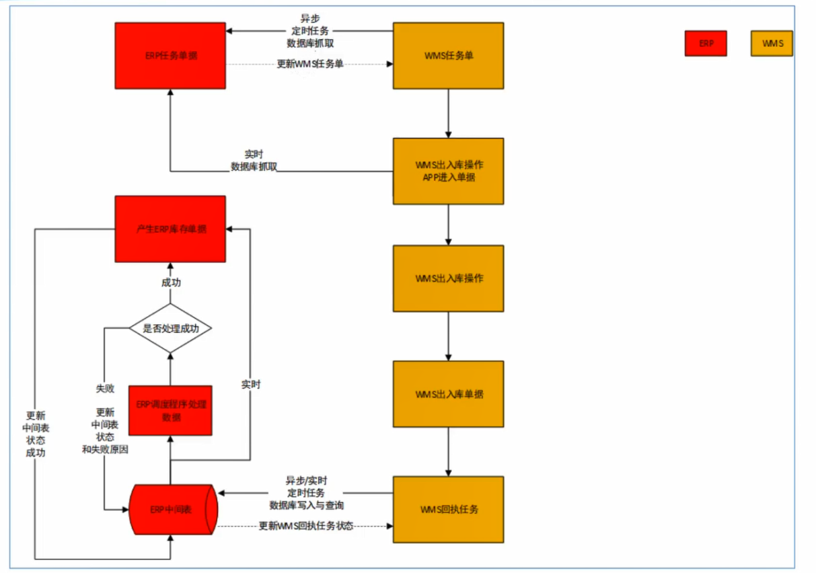
扫任务单触发实时抓取
页面下载触发实时抓取
1.1
/抓取任务单（实时？ERP生成任务单即调接口/异步5MIN/手动下载
回传：提交即传；已存在，即更新，云盒里先删再加
抓的时候，首先会要组织和单别->流程应该就是校验
先校验（应该就是源单配置）
插入成功后，还会有下游单据，然后接口才做完
/单别表对应ica适配器（具体SQL逻辑）
/APP实时抓取-扫单号再抓一遍，云仓没有就看同步任务有没有单别，用订单号把所有单别下一遍，哪个接口有就调哪个接口（所以单别对应适配器，订单号和单别要一致。那组织也要一致啊，适配器不是也看组织？）
1.2
/回传，（到货单，出入库单，到货单没入库的还要二次任务入库？
/PDA操作完，先云仓（本地生成单据），再回执单异步同步（回执执行状态还会更新）
/EPR处理回执任务：两个调度，1个从回执写道ERP中间表，1个批处理程序处理回执任务
/WMS写回执（实时用的多/异步）：调接口（2个）。iCA适配器，RFA写回执的接口服务，写回执之前也要写库存消耗等要查数据库。将中间表数据处理为 ERP 单据。
/实时写回执的好处失败和超时都会有自动回传，有次数限制。前者直接写回执任务ID初始状态。ERP这里处理成功都会返回成功状态，但是WMS收到信息还会去看一遍状态，超时也会视作成功，也会看状态。

五、基础作业
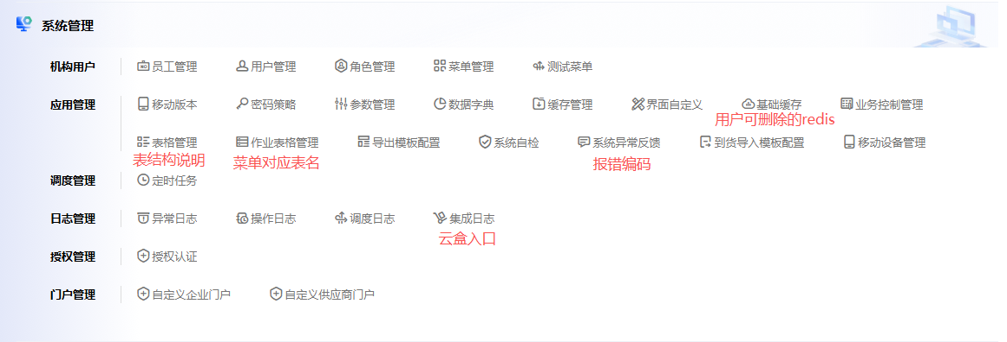
物料
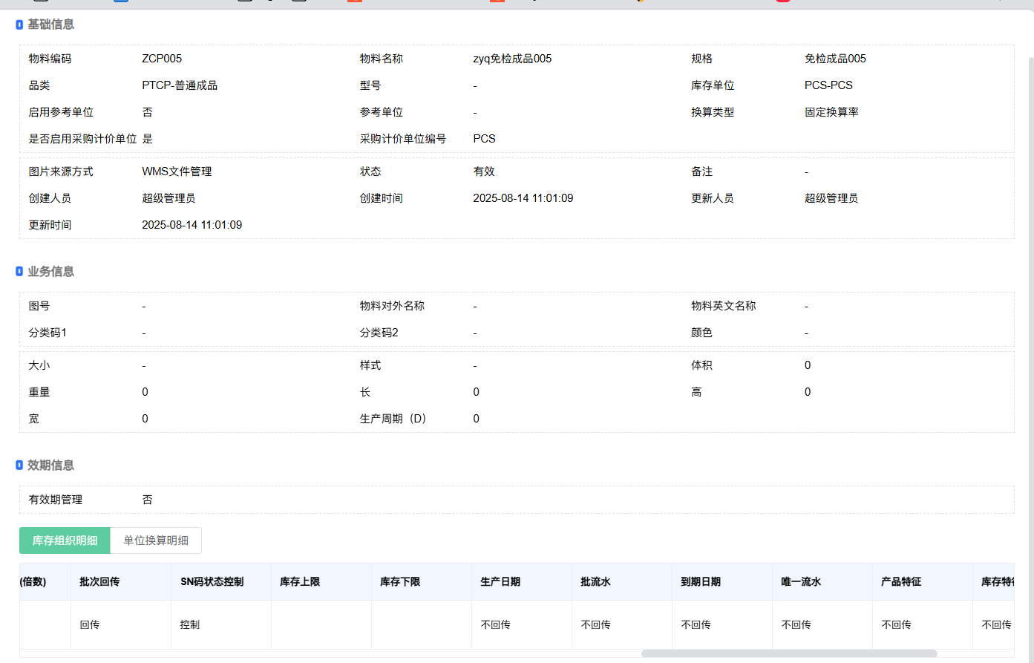

物料同步规则：分类码
仓库管理
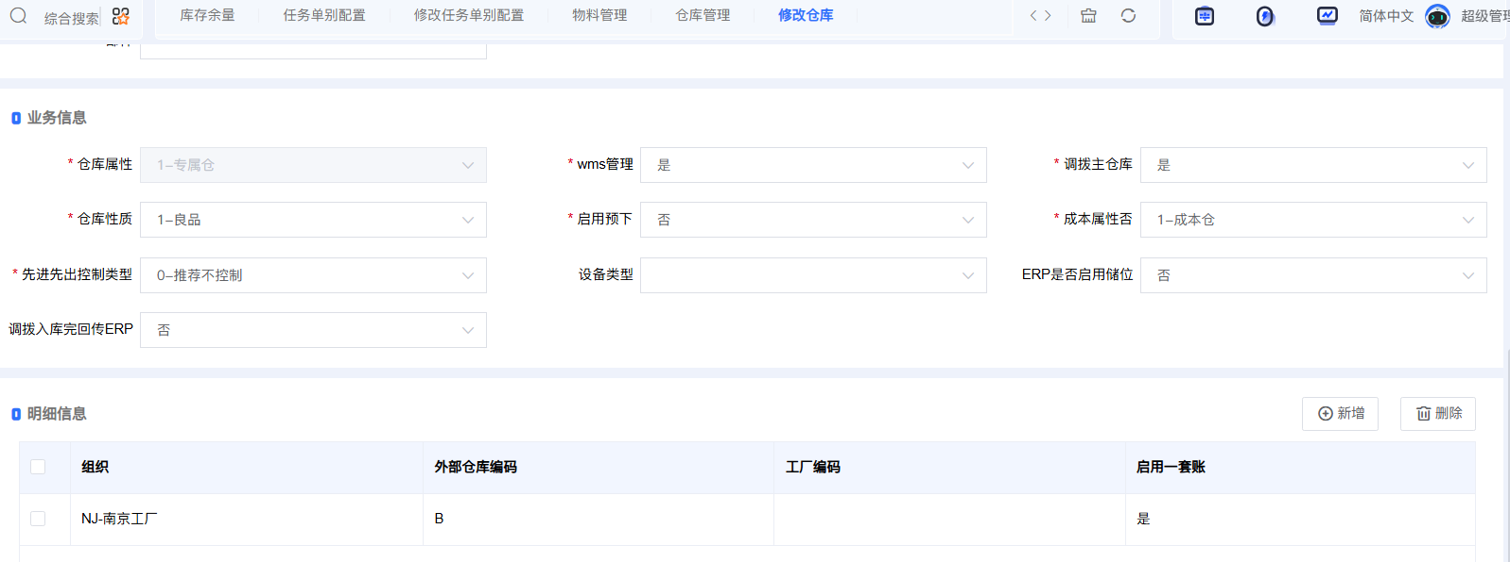

任务单别配置
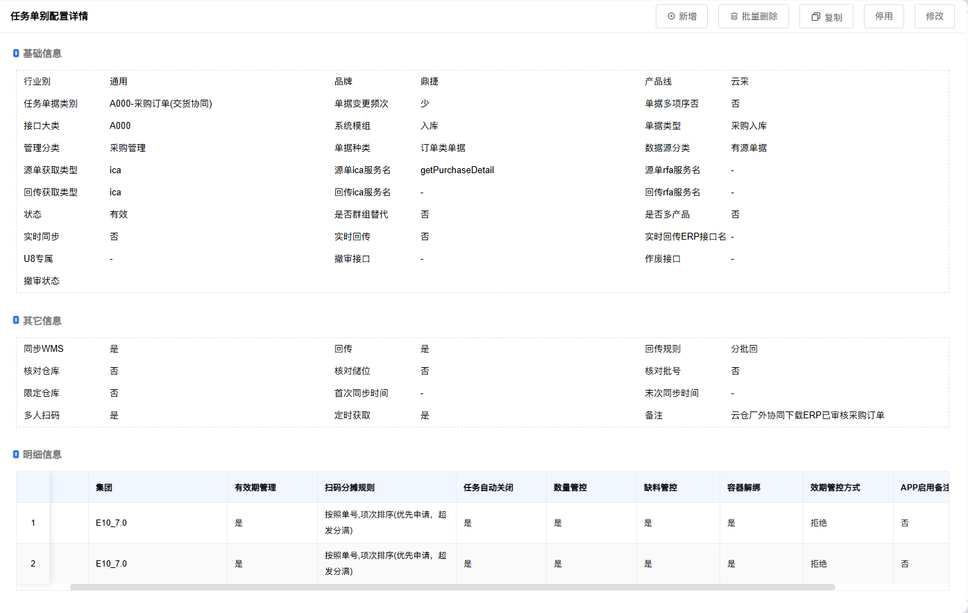
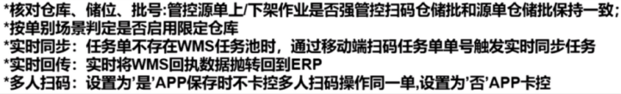源单获取类型-》源单rfa/ica服务名（一般都是get...）

回传获取类型-》 回传ica/rfa服务名；（实时回传接口名）
一般都是rfa接口回传：rfa/回传rfa接口名（若是实时回传，会带实时回传接口名）
1.回传写中间表
1.1组装回传获取方法名
if (SourceGetTypeEnum.RFA.getCode() == configResDto.getTargetGetType()) {
serviceName = WmsCommonConstants.RFA + configResDto.getTargetRfaName();}
serviceName = CommonUtils.isStringEmpty(serviceName) ? WmsCommonConstants.submitIca : serviceName;
1.2调用
data = extDocAdapter.getU8InterfaceReturn(serviceName, configReqDto);
2.RFA转化中间表数据
extDocAdapter.getU8InterfaceReturnRfa(docConfigDto.getTargetRfaName(), baseDto, docRfaDataDto);

回传获取类型(1.ica 2.rfa 3.k3cloud)
@ExcelField(value = "${excel.column.docConfig.targetGetType}", comment = "${excel.column.docConfig.sourceGetType.comment}")
private Integer targetGetType;
回传ica服务名
@ExcelField(value = "${excel.column.docConfig.targetIcaName}")
private String targetIcaName;
回传rfa服务名
@ExcelField(value = "${excel.column.docConfig.targetRfaName}")
private String targetRfaName;
回传接口服务名(预留)
private String targetServiceName;
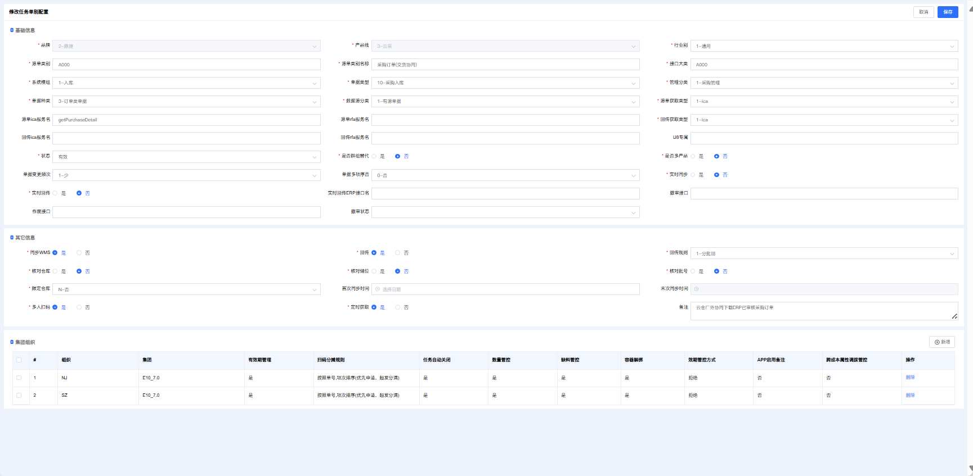
问题：
1.采购入库三单对应：
任务单号doc_no：DSCNJ-ASN-250806000002
WMS单号wms_no： DSCNJ-AR-250806000010
（源）目的单号destination_no：CNJ-P55-202508060001
//destinationNo 为 erp收货单号
//docNo 为 ASN单号

docRetTempReqDto.setDocNo(itemBody.getDocNo()); // 任务单号(ASN单号)
docRetTempReqDto.setWmsNo(itemBody.getInArriveNo());// WMS单号(到货单号)
docRetTempReqDto.setDestinationNo(destinationNo);//原目的单号(ERP收货单号)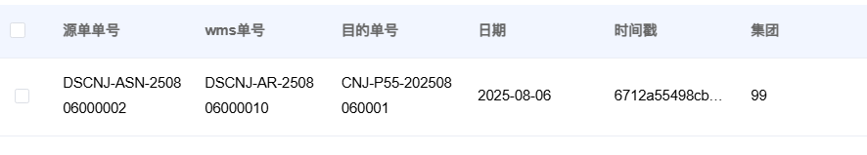
2.收货单号（原目的单号）生成
1. ASN单号: DSCNJ-ASN-250806000002 (ERP发送)
2. 到货单号: DSCNJ-AR-250806000010 (WMS生成)
3. 仓库收货完成
4. WMS调用云采接口回传
5. 云采接口在ERP中生成收货单: CNJ-P55-202508060001
6. 云采接口返回收货单号给WMS
7. WMS记录为destination_no，用于后续回传

3.不同流程的单号组合：

采购入库流程：
- doc_no: ASN单号（DSCNJ-ASN-250806000002）
- wms_no: 到货单号（DSCNJ-AR-250806000010）
- destination_no: ERP收货单号（CNJ-P55-202508060001）

销售出库流程：
- doc_no: 销售订单号
- wms_no: 出库通知单号
- destination_no: ERP发货单号

生产备料流程：
- doc_no: 工单号
- wms_no: 备料单号
- destination_no: ERP生产单号

4. 任务单下游单据执行逻辑
4.1// 从FlowNoEnum可以看出流程编号：
YD("0", "源单"), // 任务单
DH("1001", "到货"), // 到货单
ZJ("1002", "质检"), // 质检单
RK("1003", "入库通知单"), // 入库通知单
IT("1004", "上架任务"), // 上架任务
ON("2001", "出库通知单"), // 出库通知单
OW("2002", "波次计划"), // 波次计划
OP("2003", "拣货任务"), // 拣货任务
PD("2004", "备料下架"), // 备料下架

4.2// 从代码可以看出，每个下游单据都有以下关键关联字段：

// 1. doc_no - 任务单号（源单号）
inCheckBodyReqDto.setDocNo(inArriveBodyFlowReqDto.getDocNo());
// 2. doc_seq_no - 任务单行号
inCheckBodyReqDto.setDocSeqNo(inArriveBodyFlowReqDto.getDocSeqNo());
// 3. doc_type - 单据类型
inCheckHeadReqDto.setDocType(inArriveHeadFlowReqDto.getDocType());
// 4. classify_type - 单据类别
inCheckHeadReqDto.setClassifyType(inArriveHeadFlowReqDto.getClassifyType());
// 5. flow_no - 流程编号
inCheckHeadReqDto.setFlowNo(bmFlowControllerReqDto.getFlowNo());
// 6. flow_seq_no - 流程序号
inCheckHeadReqDto.setFlowSeqNo(bmFlowControllerReqDto.getSeqNo() + 1);

4.3存储
存储位置：
质检单：in_check_head、in_check_body表
入库通知单：in_notice_head、in_notice_body表
上架任务：in_task_head、in_task_body表
上架单：in_transaction_head、in_transaction_body表

9.1
- 目前基本了解，但是很多检验的细节不懂，特别是生成批次，先进先出的模块。储位和库存这方面的转换不清晰。再熟悉
- 学习写接口和测试

已有答案：
1.标签列印分物料级和非物料级，wms号组成不同
2.单件级单箱级 SN状态配置才有效，且需要配备唯一流水（件和箱是储位上的，而且无唯一号，需要配置流水号唯一标识）
3.Boxlist 所有物料条码履历（比较常用）但要看具体情境。
/**
* 条码管理集合
*/
@TableField(exist = false)
public List<BmBarcodeDetailDto> boxList;

2.强解析：条码(ICD外）物料最前面，根据物料查条码规则（自己有编号）然后分割，
3.条码档 扩展信息（批次基本信息）用只在批次里的信息
4.
/*Classify_type(3.0.0) 云仓内部（多个对下1）-WMS内部管理的单据分类
*/
private String classifyType; // 如：IN001、OUT001等
private String classifyTypeName; // 如：采购入库、销售出库等/**

* Doc_type -云仓外部 - 来自ERP系统的原始单据类型
*/
private String docType; // 如：ASN、PO、SO等
private String docTypeName; // 如：ASN发货、采购订单、销售订单等
5.盲扫：按原单号匹配任务
普通按料仓储批匹配任务（条码列印：原单打印，物料打印）
6.合并收货--操作任务单补到货单 标准/快速收货--操作到货单
8.物料级（最大），批次级，单箱级，单件级，容器级。
单件级拆箱：将件级物品从容器中拆除，解除和容器的绑定
拆箱（单箱）可能会影响库存，到其他储位
9.operation:
调拨：Ware（本仓） toware = (appreqdto ware allotware)
入反出正
Snware（更新detail的sn预计目的位置） sntoware 操作后的位置
标签
Snware
10.为什么仅单件级和单箱级才能查看库存余量？
库存余量查询规则：
仅支持单件(SN)和单箱(SINGLE_BOX)类型物料
按储位(cell)为单位计算，不是按整个仓库
系统通过容器号和储位号精确定位库存
其他类型物料由于分散存储，不提供直接的余量查询功能
10. 带出仓储：上架推荐
11.实时回传失败：整单回传的话有等所有单子完毕，可能实时就return掉了
重点抓这个卡控的位置
（其实接口调用虽然看起来会出问题，但是只要检查单别配置，除非有报错，不然一般不会指向这些SQL以及调用的逻辑。）

1.保存的时候其实会检查出库通知单的指定仓储要求，不同报错。(提供的先进先出库存序列）
2./单仓扫的时候就会验证仓库。
/多仓运行，单仓在扫码的时候会检查条码履历如果遇到其他仓库的操作，会报错。
3.多仓需要对仓库进行过滤，确定操作范围
4.电子料架？方便上下架
关于先进先出：
1.如果是有任务单，则要根据条码履历计算需求量、提交量等，以分配FIFO库存（未扫量）
2.如果是无源，则直接循环条码履历，进行库存分配
3.选定仓库：多仓的fifo仓库是要进行FIFO配置的仓库，如果没有选登录仓库。
选择策略：1.单仓FIFO仓库顺延登录 2.多仓选all仓库。
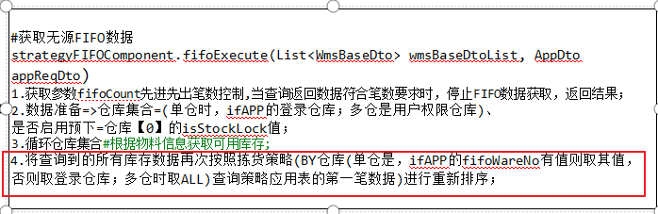

条件：（前置设置）
4.1除了物料批次规则设置关键批次（具体物料是否维护关键批次）、
4.2仓库管理 要开启先进先出类型；
4.3策略应用（仓库品类过滤） ，
4.4如果要严格控制还要开启系统严格先进先出参数；
仓库档案参数：
只推荐不控制：推荐储批，但是不控制选什么。
推荐并控制：只控制批，（批次是推荐的就能扫），可以不选推荐的储
严格推荐并控制：控制储批 但是可以不按顺序。严格控制顺序参数：必须选完了推荐的第一个才能选第二个

5.容器管理/储位管理配置 容器绑定储位位置
物料
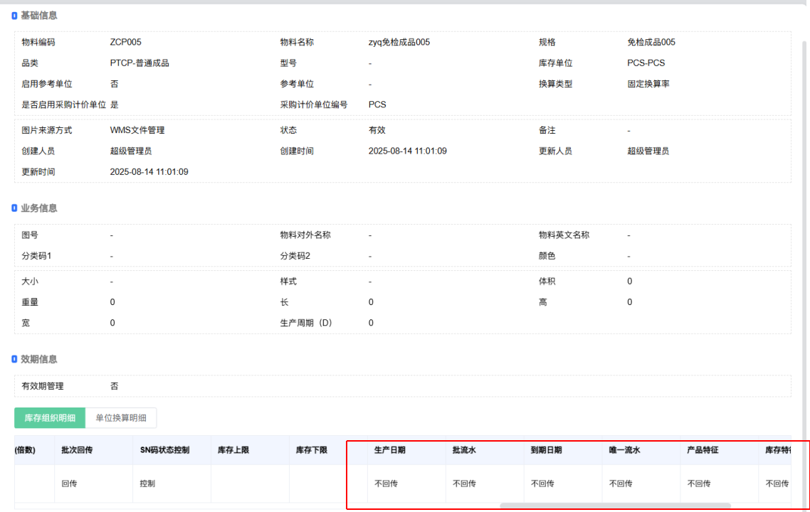
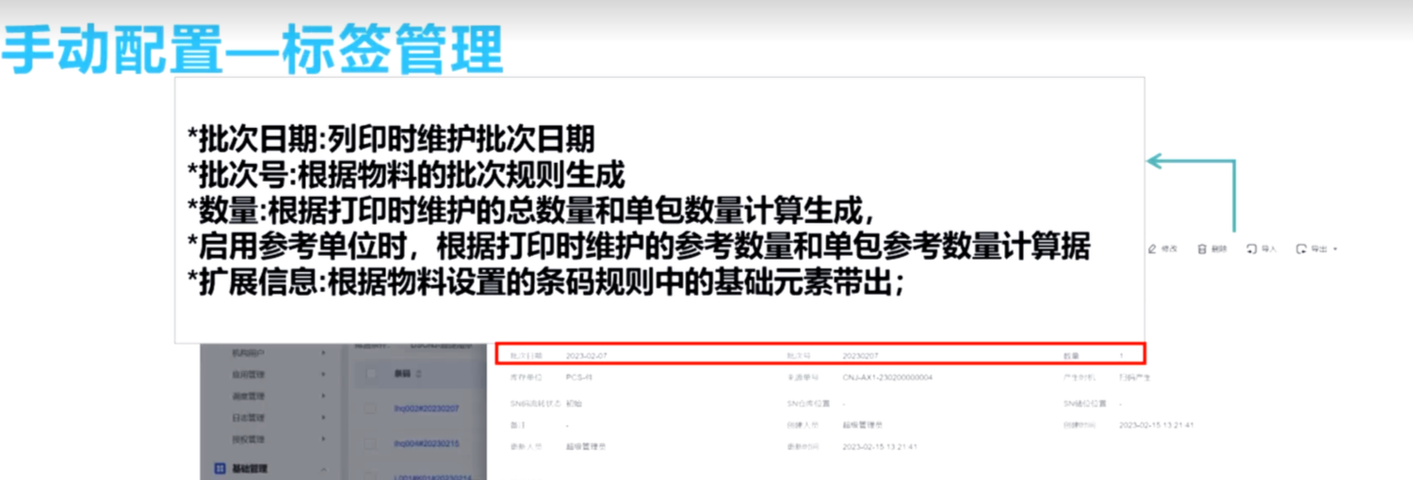
仓库管理

任务单别配置
应用策略管理（周转，上架，拣货，下架分配）：
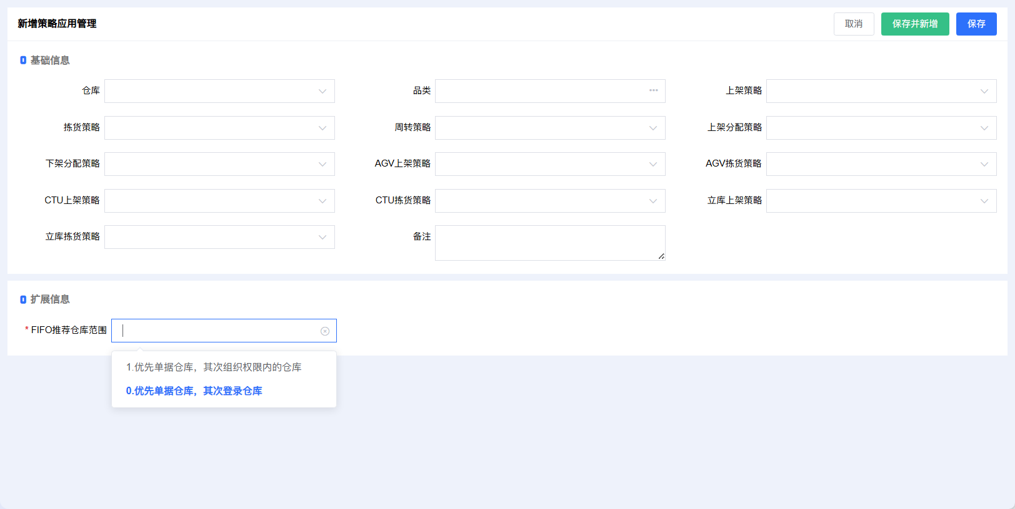
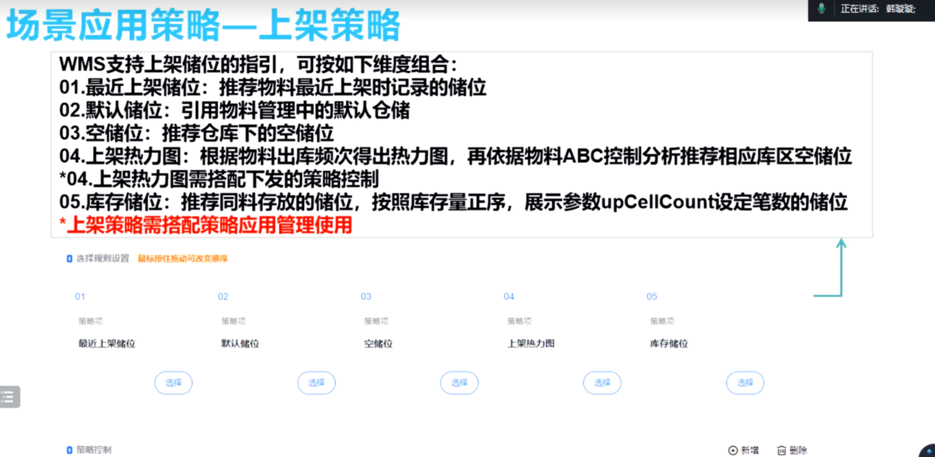
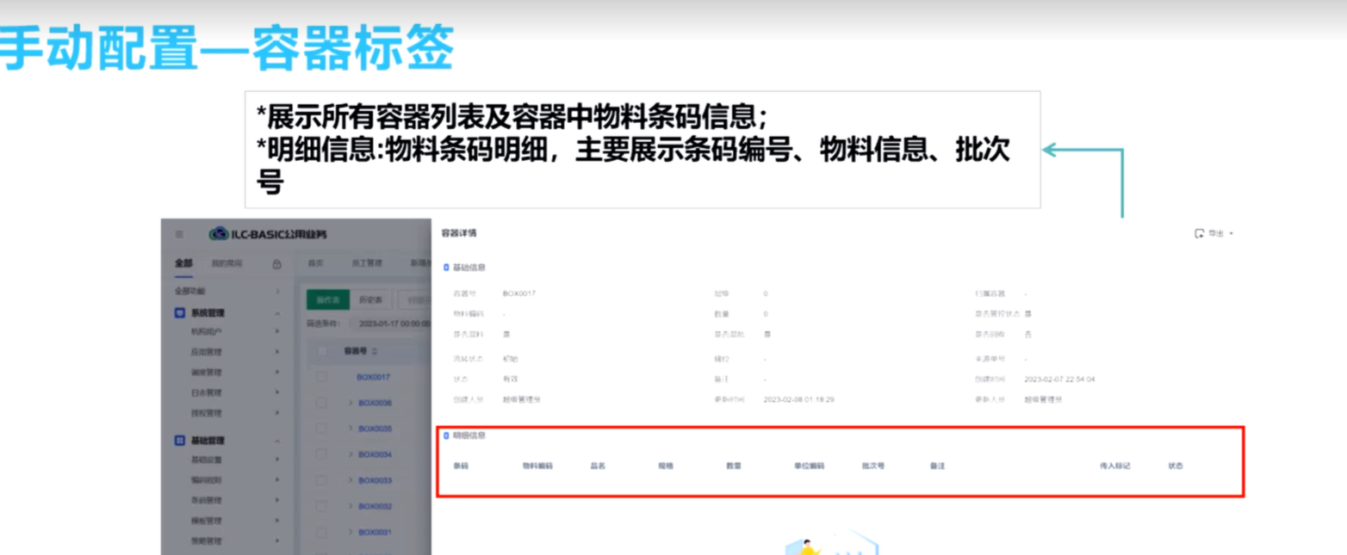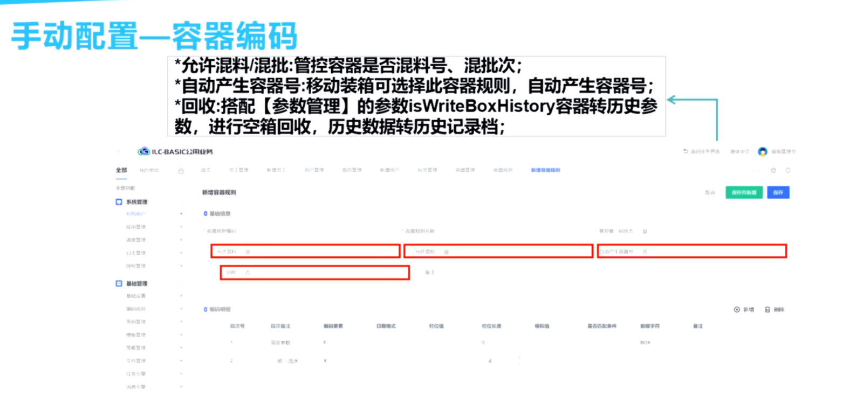
容器标签字段必须手动维护
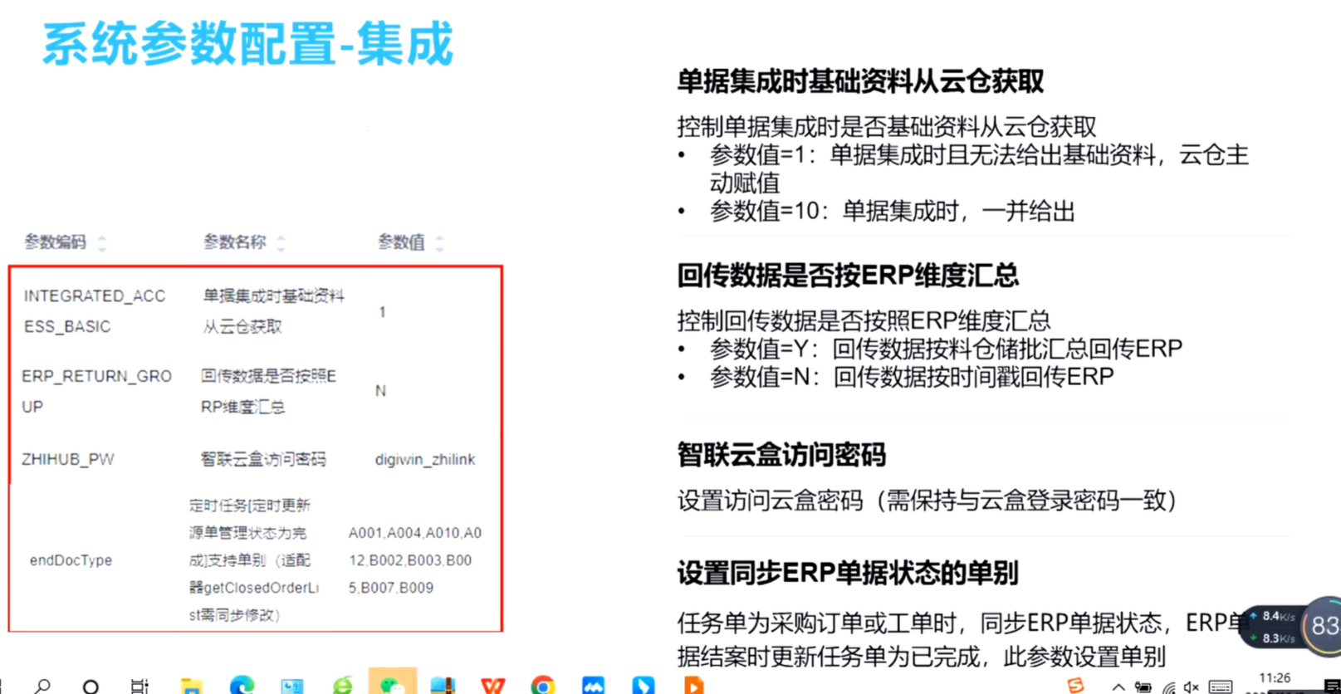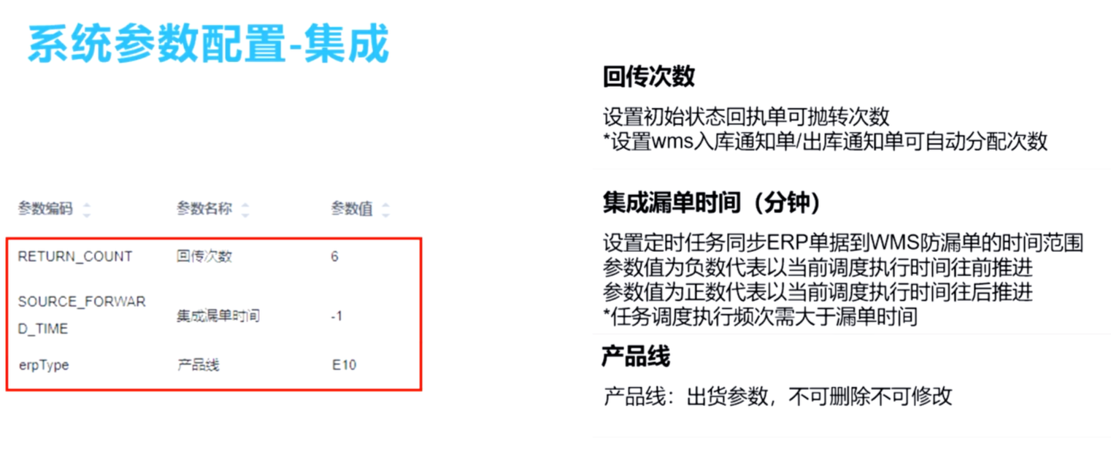
回传失败三级响应​​
错误类型 | 日志定位 | 处理方案
RCA失败 | 适配器日志 | 检查SQL映射
RFA超时 | 接口日志 | 手动重抛
数据冲突 | 条码操作表 | 删记录重扫
任务单作废黄金流程​​
flowchart TD
A[发起作废] --> B{校验失败？}
B -->|是| C[定位任务单]
C --> D[关闭/完成任务]
D --> A
B -->|否| E[作废成功]
前置检查：无进行中任务+无未关容器

a2. Map<String,List<ExtDocRetTempResDto>> docMap =
docRetTempResDtoList.stream().collect(Collectors.groupingBy(d -> d.getEnt()
+","+ d.getDocOrgNo()
+","+d.getOrgNo()
+","+d.getDocType()));

for (Map.Entry<String,List<ExtDocRetTempResDto>> entry : docMap.entrySet()) {
if(entry.getKey().split(",").length != 4){
continue;
}
将单据列表按 公司+单据组织+操作组织+单别四个维度分组，并过滤掉格式异常的分组（不足4部分）。​

2.1
Set<String> keySet = docList.stream()
.map(n -> (n.getDocNo() + "," + n.getOrgNo() + "," + n.getDocType()))
.collect(Collectors.toSet());
解释：
- `stream()`: 将List转换为Stream流
- `map()`: 对每个元素进行转换，将每个对象转换为"docNo,orgNo,docType"格式的字符串
- `collect(Collectors.toSet())`: 将转换后的字符串收集到Set集合中
collect(Collectors.grouppingby)
为什么不用groupingBy
这里使用`map`+`toSet`而不是`groupingBy`的原因是：
1. **目的不同**：
- `groupingBy`：用于将元素分组到Map中，key是分组条件，value是该组的所有元素
- `map`+`toSet`：只是获取去重后的分组key集合

a3.单据状态-哪几种，状态流转
public enum ExtDocReqTempEnum {
INIT(10, "初始"),
CONDUCT(15, "进行中"),
DISPATCHED(12, "已派工")
COMPLETED(30, "已完成"),
EXCEPTION(80, "异常"),
CANCEL(90, "作废"),
FAIL(98, "回传失败"),
CLOSE(99, "结案"),
;

INITIAL(10, "初始") | 单据创建-10 | 打印移交仓库
DISPATCHED(12, "已派工") | 任务分-12 | 扫码启动任务
CHECKING(15, "进行中") | 扫码执行中-15 | 暂存/提交数据
OMPLETE(30, "已完成") | 扫码完成待同步30 | 提交至ERP
SUBMIT(40, "已提交") | ERP过账成功40 | 查看单据号，关闭任务
END(99, "结案") | 业务闭环99 | 反结案则回退至CHECKING

a6.容器与箱码：（box就是箱，箱可以说是最内层的容器）
（0是最外层）
6.1通过BmBoxDetail（箱码明细）记录箱装的物料条码信息。
一个容器可以包含多个箱码（boxNo）---上层容可以有多个子箱码。通过sour_id
6.2容器与物料的绑定：
容器的物料信息 = 所包含箱码的物料信息集合（所有的子箱的容器明细吧）
通过BmBarcodeDetailComponent.returnBarcodeInfo获取容器内物料信息
bm_box.box_level表示容器的层级，0表示最外层容器
6.3绑定时机：
打印箱码时：通过 boxBarcodePrint() 方法-》生成箱码，装箱，条码（箱码为条码）
装箱操作时：通过 addbmbox() 或 creatBmBoxAndBarcode() 方法
导入处理时：通过 dealWithBusiness() 方法
箱码规则 → 解析规则 → 生成序列号 → 创建容器 → 创建条码 → 数据持久化

a7.任务单下载接口
a8.标准任务流程中，由各种任务到表的流转--背
极简模块/标准模块/复杂模块
a9.任务流程中某一环节出错，找接口（依据bmi.api表）--开卷

答：
a8.例：任务单导入（复杂）
复杂：源单-》到货单-》质检单-》入库通知单》上架任务单-》上架单
标准：源单-》通知单-》上架任务单-》上架单
极简：源单-》源单-》上架单
Ext_doc_req_temp源单->in_atrrive_head-到货单->in_check_head质检单->in_notice_head入库通知单->in_task_head上架任务单->in_transatction_head 上架单

出库通知单(OUT_NOTICE) → 波次计划(OUT_WAVE) → 拣货任务(OUT_TASK) → 备料单(OUT_PREPARE) → 出库单(OUT_TRANSACTION)

回执单：
1.1 基础数据
单别配置的集团、单别数据
组织(orgNo)、仓库(warehouseNo)、储位(cellNo)信息
物料(itemNo)、批次(wmsLotNo)信息
1.2 入库相关数据
入库仓库：inWarehouseNo
入库储位：inCellNo
入库数量：applyQty（根据抛转类型不同而不同）
1.3 出库相关数据
出库仓库：outWarehouseNo
出库储位：outCellNo
出库数量：applyQty（根据抛转类型不同而不同）
1.4 数量字段
applyQty：回执单数量
调整后库存量抛转：查询库存表获取实际库存量
调整差异量抛转：取单身qty字段值
processMode：处理模式，如23等

混料/混批：一个储位放不同料/批
a11.扫描 保存 下载的 一些小参数 规则 校验
a12.分类循环粒度 规律
a13.基础缓存，缓存数据
a14.先进先出：
1.
scanQty | 直接从OutPrepareBodyFlowDto获取 | 已扫描数量，表示已经通过扫描设备确认的库存数量
applyQty | 从OutPrepareBodyFlowDto获取 | 申请数量，表示计划出库的总数量
qty | 从OutPrepareBodyFlowDto获取 | 实际数量，表示系统确认的可出库数量
未扫量 | applyQty - scanQty | 尚未扫描确认的数量
未提交量 |  | 已扫描但尚未提交系统的数量

2.拣货任务单（标准模式）

来源表：out_task_body和out_task_head
关联字段：out_task_no、task_seq_no
数据流转：通过OutPrepareBodyFlowDto中的outTaskNo和taskSeqNo关联
源单数据（极简模式）

来源表：ext_doc_req_temp（源单表）
关联字段：doc_no、doc_seq_no
数据流转：通过OutPrepareBodyFlowDto中的docNo和docSeqNo关联
仓库可用库存（无源模式）

来源表：通过bm_warehouse_cell（储位表）和库存相关表
关联字段：warehouseNo、cellNo、itemNo
数据流转：通过StrategyComponent中的upperExecute方法实现

- 条码履历作为库存载体，确定时间
条码是库存的基本单位
每个条码代表一个具体的库存单元
条码记录了完整的库存属性(时间、数量、位置等)
条码履历提供FIFO依据
条码的createDate字段记录了入库时间
请求集合是策略应用的输入
将条码转换为库存请求集合
策略组件(StrategyComponent)根据这些请求应用FIFO规则
最终生成符合FIFO原则的出库顺序
4.先进先出(FIFO)在WMS系统中最终体现为出库储位推荐顺序，其核心机制是：
条码时间排序：根据条码的入库时间确定出库顺序
策略匹配：通过组织、仓库、物料品类三个维度匹配策略
储位推荐：根据匹配的策略和FIFO原则推荐出库储位
执行出库：按照推荐的储位顺序执行出库操作
5.条码履历提供 scan_qty（已扫数量）
库存查询提供 stock_qty - out_qty - scan_qty（实际可用数量）
两者结合才能得到真正可分配的库存

单据流程配置记录的绑定关系 --单据1对多-流程清单

